委托方证件
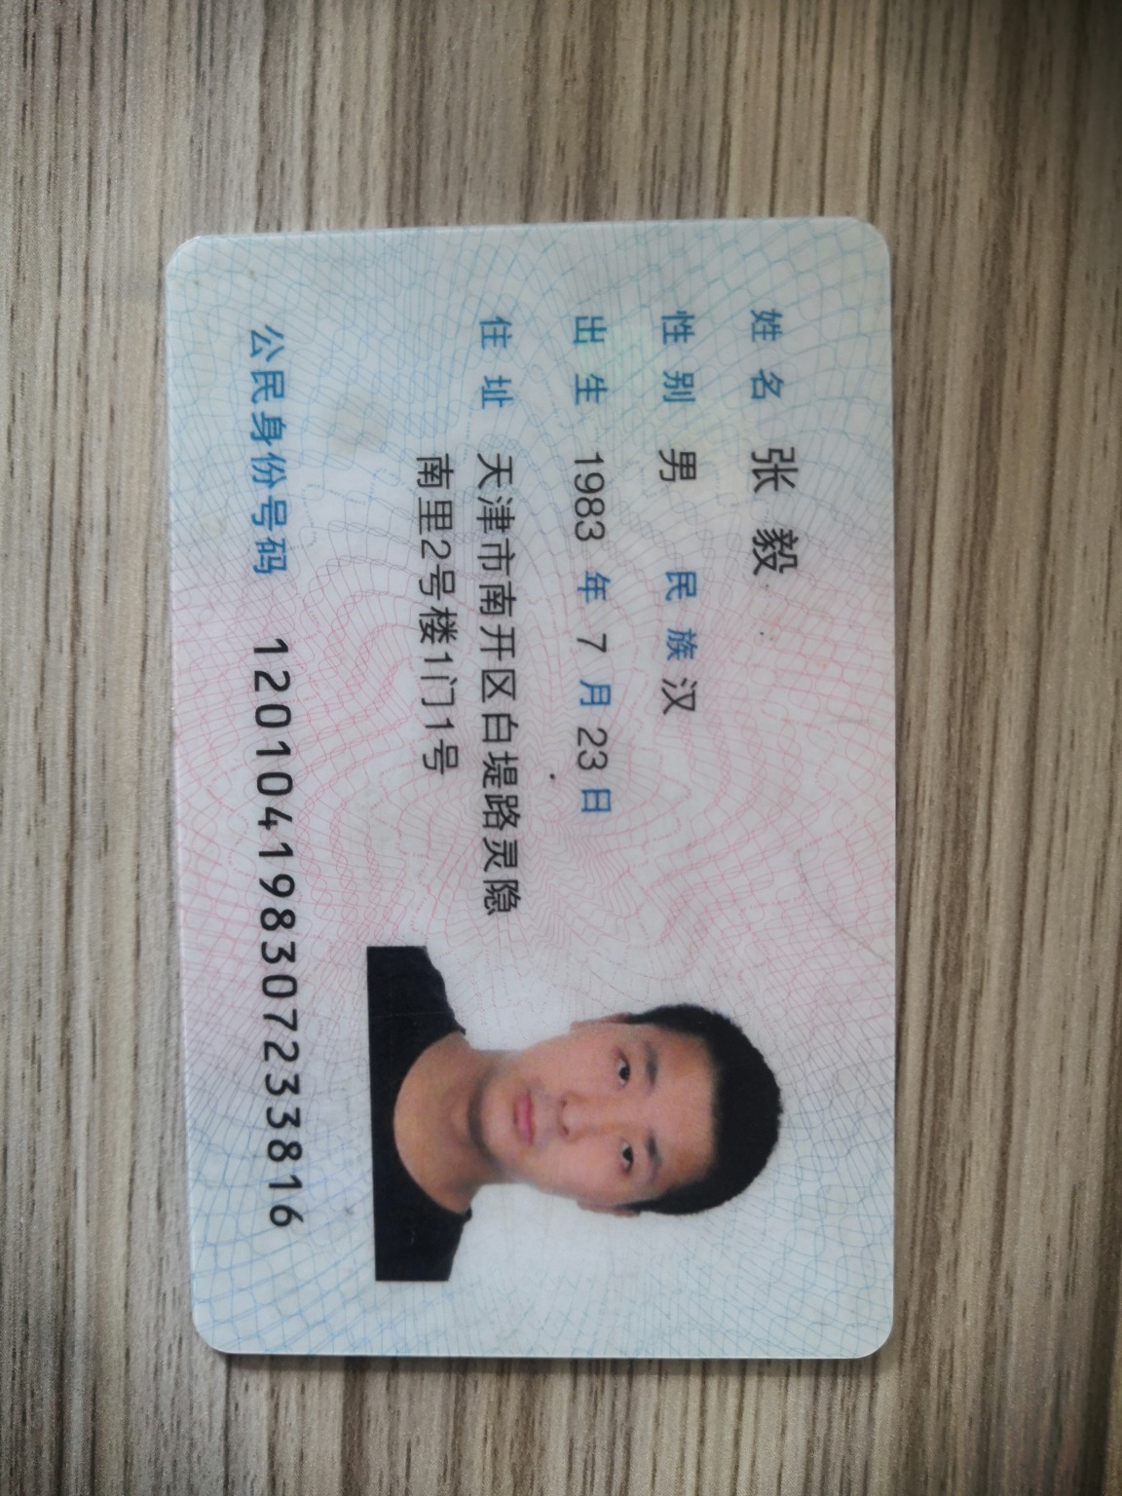 | 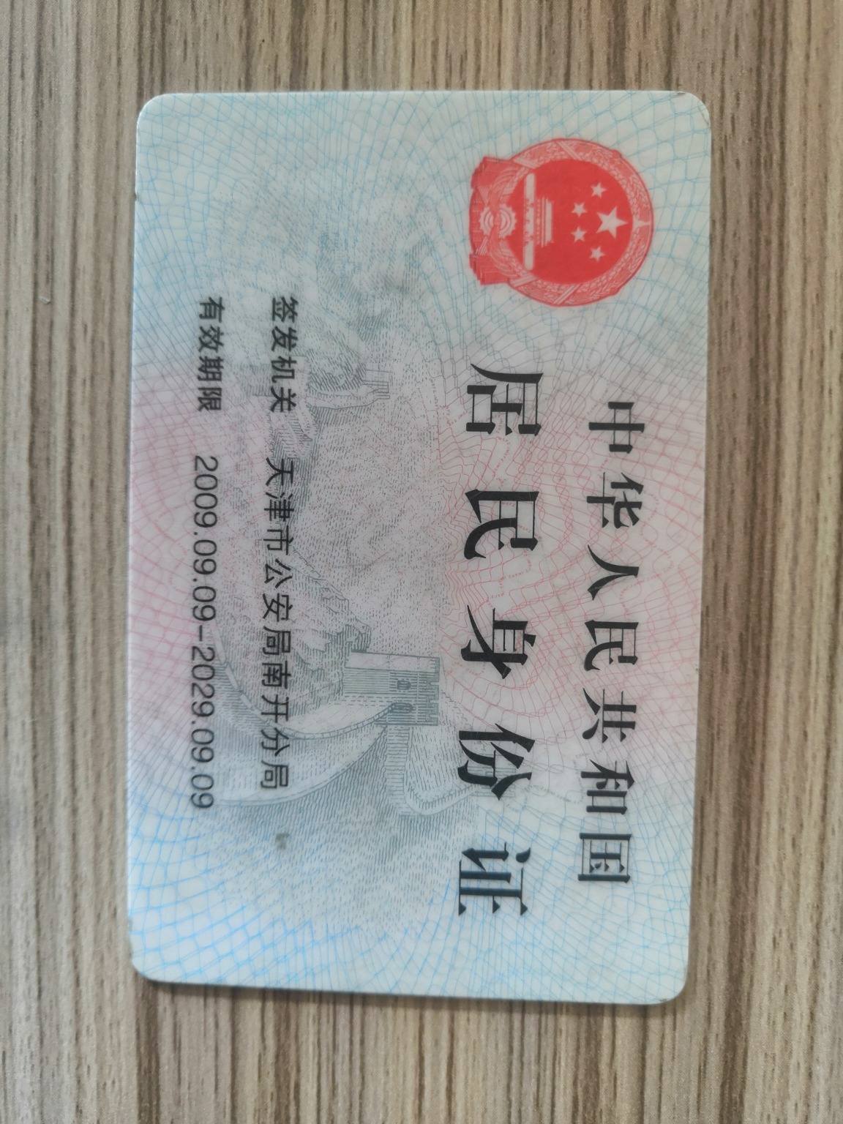
IMG_20201107_121717.jpg | IMG_20201107_121721.jpg

